Принципы вакцинопрофилактики инфекционных болезней и роль профилактических прививок
Инфекционные заболевания — неотъемлемые спутники человечества с момента его появления. Они вызываются патогенными микроорганизмами, быстро передаются от человека к человеку, и раньше вызывали массовую смертность, особенно в детском возрасте.
После изобретения антибиотиков количество людей, умирающих в результате эпидемий, снизилось, но многие болезни вызывали серьезные осложнения и инвалидность у тех, кто их перенес.
Заметных успехов в лечении и предотвращении инфекционных болезней удалось добиться после разработки специальных профилактических препаратов — вакцин. Метод защиты от инфекций с их помощью носит название вакцинопрофилактика — на сегодняшний день она используется во всех развитых странах мира.
Оглавление
- 1 Цели и принципы вакцинопрофилактики и вакцинотерапии инфекционных заболеваний
- 2 Роль профилактических прививок
- 3 Правовые аспекты вакцинации: что говорит закон?
- 4 Правила введения вакцин
- 5 Особенности проведения вакцинопрофилактики детей с различными фоновыми состояниями
- 6 Плюсы и минусы вакцинации
- 7 Недостатки в организации и проведении иммунизации: актуальные вопросы и современный взгляд на проблему
- 8 Где хранятся сведения о профилактических прививках?
- 9 Иммунопрофилактика в работе участкового терапевта
- 10 Видео по теме

Цели и принципы вакцинопрофилактики и вакцинотерапии инфекционных заболеваний
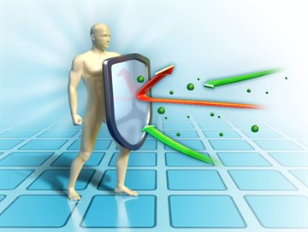Принципы вакцинопрофилактики основываются на иммунологической памяти — способности организма человека вырабатывать иммунитет против инфекционных заболеваний.
Сталкиваясь с бактериями и вирусами, защитные клетки не просто побеждают их, но и «запоминают» специфические особенности чужеродных агентов. Если они попадут в организм вторично, иммунный ответ будет более быстрым и эффективным, благодаря чему деятельность патогенных организмов подавляется.
При наличии стойкого иммунитета болезнь не развивается совсем или протекает в легкой форме и не вызывает осложнений. Эффект иммунологической памяти может быть достигнут с помощью введения в организм препаратов, содержащих ослабленные микробы, родственные им микроорганизмы или их фрагменты.
Такие лекарственные средства называются вакцинами — они широко используются во всем мире для терапии и профилактики инфекционных заболеваний. Введение лекарственных средств в целях формирования иммунного ответа для предотвращения заболеваний называется вакцинопрофилактикой, а использование их для лечения — вакцинотерапией.
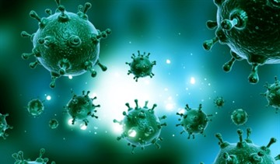Основная задача вакцинопрофилактики — снижение заболеваемости и борьба с инфекционными болезнями, которые способны вызвать массовую смертность и серьезные осложнения.
На сегодняшний день она считается наиболее эффективным способом защиты населения, предотвращения вспышек инфекций и улучшения эпидемиологической обстановки.
Полноценный эффект от вакцинопрофилактики возможен только при формировании коллективного иммунитета. Это возможно только в том случае, если количество привитых людей в стране составляет не менее 90 %.

Роль профилактических прививок
В Средние века, когда не существовало антимикробных препаратов и других эффективных лекарственных средств, эпидемии инфекционных заболеваний охватывали целые континенты. Самые известные из них — черная оспа, чума, испанка (разновидность гриппа), дифтерия и брюшной тиф.
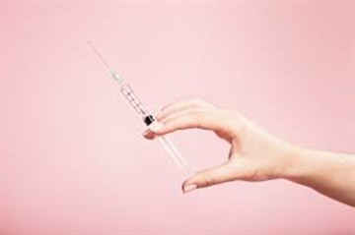Больше половины заболевших умирали, причем подавляющую часть погибших составляли дети. С помощью вакцинопрофилактики человечеству удалось победить эти инфекции, причем некоторые из них исчезли вообще, а их возбудители остались только в лабораториях.
Другие заболевания победить не удалось, но вакцинопрофилактика существенно снизила вероятность серьезных осложнений.
Пример — вирус полиомиелита, который плохо поддавался терапии и ранее вызывал нарушения работы ЦНС, парезы, параличи, и приводил к пожизненной инвалидности. Благодаря массовой вакцинации вспышки заболевания наблюдаются только в отдельных регионах, инфекция протекает в легкой форме, а после лечения наступает полное выздоровление.
Прививка не гарантирует стопроцентную защиту организма от инфекционных заболеваний, но защищает организм от серьезных последствий, а главное — значительно снижает риск летального исхода.
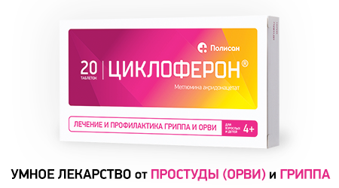Циклоферон (таб.) обладает прямым противовирусным действием
Это универсальный противовирусный препарат с широким спектром противовирусной активности, имеет высокий профиль безопасности и…
Читать далее...SlickJump®Имеются противопоказания. Перед применением ознакомьтесь с инструкцией или посоветуйтесь со специалистом.

Правовые аспекты вакцинации: что говорит закон?
Вакцинопрофилактика регулируется нормативными актами, основным из которых является Хельсинкская декларация. В ней прописана этика и общие принципы лечения и предотвращения инфекционных заболеваний.
Кроме того, на территории каждой страны существуют собственные законы и положения, определяющие график, порядок и особенности вакцинации. На территории России они регламентируются законами об охране здоровья граждан, санитарно-эпидемиологическом благополучии и иммунопрофилактике инфекционных болезней.
Министерством здравоохранения РФ утвержден Национальный календарь прививок, который включает обязательную вакцинацию от следующих болезней:
- туберкулез;
- вирусный гепатит В;
- пневмококковая инфекция;
- коклюш;
- дифтерия;
- столбняк;
- полиомиелит;
- гемофильная инфекция;
- краснуха;
- корь;
- грипп;
- эпидемический паротит.
По эпидемиологическим показаниям может проводиться вакцинопрофилактика от чумы, туляремии, холеры, брюшного тифа, лептоспироза, желтой лихорадки и других заболеваний.
Закон гласит, что прививки, входящие в Национальный календарь, делаются бесплатно, а прививаемый или его родственники должны получить полную информацию об особенностях и последствиях вакцинации. Государство гарантирует гражданам социальную защиту в случае развития поствакцинальных осложнений, а также право на отказ от прививок.
Прививки являются добровольным мероприятием, а их наличие не считается обязательным условием для поступления ребенка в детский сад или школу.
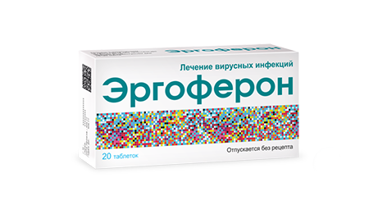При респираторных вирусных инфекциях
Эргоферон способствует:
- Борьбе с вирусами
- Облегчению симптомов
- Защите от осложнений
Узнать больше...SlickJump®ИМЕЮТСЯ ПРОТИВОПОКАЗАНИЯ. НЕОБХОДИМО ПРОКОНСУЛЬТИРОВАТЬСЯ СО СПЕЦИАЛИСТОМ

Правила введения вакцин
Основной принцип применения вакцин — максимальная безопасность прививаемых, поэтому при введении препаратов должны соблюдаться следующие правила:
- вакцинации подлежат только полностью здоровые дети и взрослые (проводится предварительный медицинский осмотр, а при необходимости назначаются анализы);
- врач должен предоставить полную информацию о препарате и ответить на все вопросы;
- прививки делают в государственных медицинских учреждениях или частных клиниках, которые имеют лицензию на проведение подобных мероприятий;
- вакцины должны храниться и транспортироваться при соблюдении условий, указанных в инструкции;
- профилактические препараты вводят медсестры с соответствующей квалификацией.
Перед тем, как проводить процедуру, врач должен получить согласие прививаемого или его родителей на специальном бланке. Пациенты со своей стороны должны сообщить медперсоналу обо всех факторах, которые могут стать противопоказанием к вакцинации (симптомы ОРВИ, склонность к сильным аллергическим реакциям и т. д.).
Бесплатно на территории России делаются только прививки, включенные в Национальный календарь. За вакцины, которые вводятся по желанию (например, прививка от гриппа), нужно будет заплатить, так как они не закупаются за счет госбюджетов.

Особенности проведения вакцинопрофилактики детей с различными фоновыми состояниями
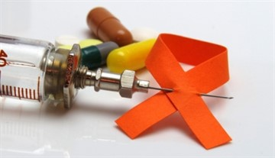Дети с хроническими или врожденными заболеваниями, особенно иммунодефицитными состояниями (ВИЧ, СПИД) нуждаются в вакцинации больше, чем здоровые, но требуют индивидуального подхода и строгого медицинского контроля.
Прививки делают только в периоды ремиссий после тщательного осмотра ребенка.
Для введения чаще всего используются инактивированные (убитые) вакцины или облегченные варианты препаратов, которые позволяют снизить риск осложнений до минимума.

